第27讲 卫星（天体）追及相遇模型
[2023·湖北]
1．2022年12月8日，地球恰好运行到火星和太阳之间，且三者几乎排成一条直线，此现象被称为“火星冲日”。火星和地球几乎在同一平面内沿同一方向绕太阳做圆周运动，火星与地球的公转轨道半径之比约为$$3\text{:}2$$，如图所示。根据以上信息可以得出（ ）
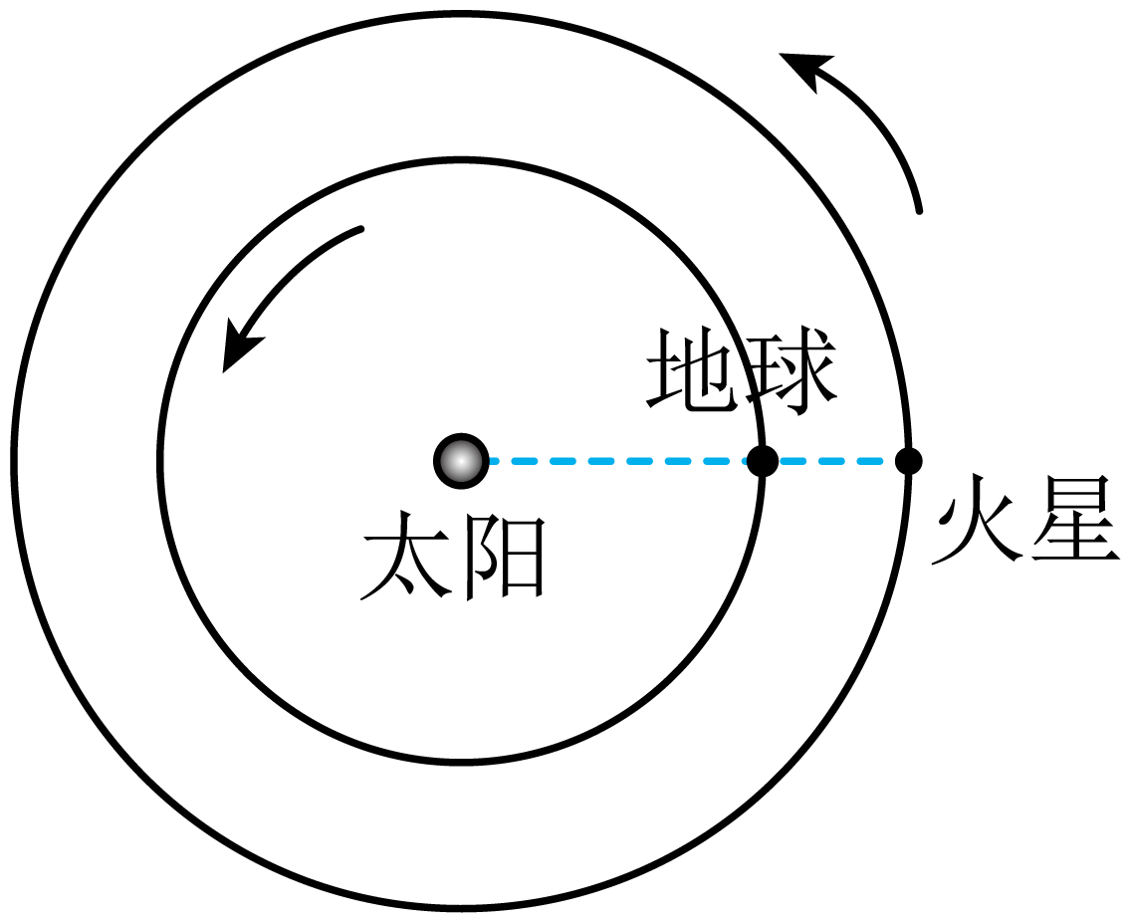
A．火星与地球绕太阳运动的周期之比约为$$27\text{:}8$$
B．当火星与地球相距最远时，两者的相对速度最大
C．火星与地球表面的自由落体加速度大小之比约为$$9\text{:}4$$
D．下一次“火星冲日”将出现在2023年12月8日之前
【答案】B
【难度】0.85
【知识点】比较不同轨道上的卫星物理量、卫星的追及相遇问题
【详解】A．火星和地球均绕太阳运动，由于火星与地球的轨道半径之比约为3：2，根据开普勒第三定律有
$$\frac{r_{火}^{3}}{r_{地}^{3}}\text{=}\frac{T_{火}^{2}}{T_{地}^{2}}$$
可得
$$\frac{T_{火}}{T_{地}}\text{=}\sqrt{\frac{r_{火}^{3}}{r_{地}^{3}}}\text{=}\frac{3\sqrt{3}}{2\sqrt{2}}$$
故A错误；
B．火星和地球绕太阳匀速圆周运动，速度大小均不变，当火星与地球相距最远时，由于两者的速度方向相反，故此时两者相对速度最大，故B正确；
C．在星球表面根据万有引力定律有
$$G\frac{Mm}{r^{2}}=mg$$
由于不知道火星和地球的质量比，故无法得出火星和地球表面的自由落体加速度，故C错误；
D．火星和地球绕太阳匀速圆周运动，有
$$ω_{火}\text{=}\frac{2π}{T_{火}}$$
$$ω_{地}\text{=}\frac{2π}{T_{地}}$$
要发生下一次火星冲日则有
$$\left(\frac{2π}{T_{地}}−\frac{2π}{T_{火}}\right)t=2π$$
得
$$t=\frac{T_{火}T_{地}}{T_{火}−T_{地}}>T_{地}$$
可知下一次“火星冲日”将出现在2023年12月18日之后，故D错误。
故选B。
[2023·浙江]
2．太阳系各行星几乎在同一平面内沿同一方向绕太阳做圆周运动．当地球恰好运行到某地外行星和太阳之间，且三者几乎排成一条直线的现象，称为“行星冲日”，已知地球及各地外行星绕太阳运动的轨道半径如下表：
行星名称 | 地球 | 火星 | 木星 | 土星 | 天王星 | 海王星
轨道半径$$R/{\text{AU}}$$ | 1.0 | 1.5 | 5.2 | 9.5 | 19 | 30
则相邻两次“冲日”时间间隔约为（ ）
A．火星365天 B．火星800天
C．天王星365天 D．天王星800天
【答案】B
【难度】0.65
【知识点】卫星的追及相遇问题
【详解】根据开普勒第三定律有
$$\frac{T^{2}}{R^{3}}=\frac{T_{地}^{2}}{R_{地}^{3}}$$
解得
$$T=\sqrt{（\frac{R}{R_{地}}）^{3}}T_{地}$$
设相邻两次“冲日”时间间隔为$$t$$，则
$$2π=(\frac{2π}{T_{地}}−\frac{2π}{T}）t$$
解得
$$t=\frac{TT_{地}}{T−T_{地}}=\frac{T_{地}}{1−\sqrt{\frac{R_{地}^{3}}{R_{}^{3}}}}$$
由表格中的数据可得
$$t_{火}=\frac{T_{地}}{1−\sqrt{\frac{R_{地}^{3}}{R_{火}^{3}}}}≈800天$$
$$t_{天}=\frac{T_{地}}{1−\sqrt{\frac{R_{地}^{3}}{R_{天}^{3}}}}≈369天$$
故选B。
[2016·天津解析]
3．我国将发射“天宫二号”空间实验室，之后发射“神舟十一号”飞船与“天宫二号”对接。假设“天宫二号”与“神舟十一号”都围绕地球做匀速圆周运动，为了实现飞船与空间实验室的对接，下列措施可行的是
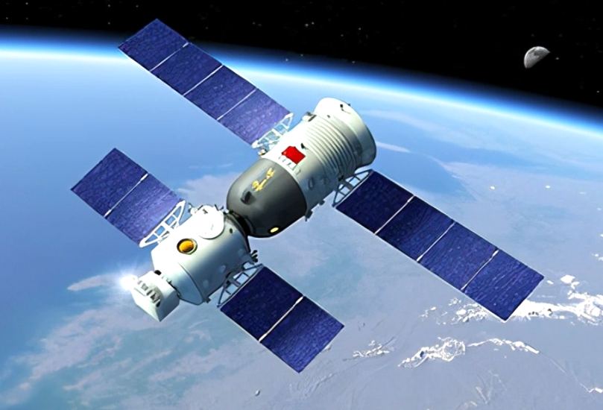
A．使飞船与空间实验室在同一轨道上运行，然后飞船加速追上空间实验室实现对接
B．使飞船与空间实验室在同一轨道上运行，然后空间实验室减速等待飞船实现对接
C．飞船先在比空间实验室半径小的轨道上加速，加速后飞船逐渐靠近空间实验室，两者速度接近时实现对接
D．飞船先在比空间实验室半径小的轨道上减速，减速后飞船逐渐靠近空间实验室，两者速度接近时实现对接
【答案】C
【难度】0.65
【知识点】卫星发射及变轨问题
【详解】A．若飞船与空间实验室在同一轨道上运行，加速时，飞船速度增大，所需向心力大于飞船所受万有引力，飞船将做离心运动，不能够实现对接，故A错误；
B．若飞船与空间实验室在同一轨道上运行，减速时，飞船速度减小，所需向心力小于飞船所受万有引力，飞船将做近心运动，不能够实现对接，故B错误；
C．结合上述可知，飞船先在比空间实验室半径小的轨道上加速，则其做离心运动可使飞船逐渐靠近空间实验室，两者速度接近时实现对接，故C正确；
D．结合上述可知，飞船先在比空间实验室半径小的轨道上减速，则其做近心运动，飞船逐渐远离空间实验室，不可能与空间实验室实现对接，故D错误。
故选C。
【名师点睛】此题是关于人造卫星的变轨问题，明确正常运行的卫星加速做离心运动会达到高轨道，若减速则会做向心运动达到低轨道。


天体运动中的“相遇”是指两天体运行过程中相距“最近”的问题，以地球和某行星“相遇”为例（称为“某行星冲日”天象），某时刻行星与地球相距“最近”时，行星、地球与太阳三者共线且行星和地球位于太阳的同一侧，运转方向相同（图甲所示）。
根据$$G\frac{Mm}{r^{2}}=mω^{2}r$$可知，地球公转的角速度较大，转动的比行星更快，从该时刻开始二者转过的角度差逐渐增大，经过一定的时间二者转过的角度差等于π时，行星、地球与太阳三者共线且行星和地球位于太阳的异侧，二者第一次相距“最远”，二者转过的角度差等于2π时第一次相距“最近”即“相遇”，以后周期性的出现上述情景。
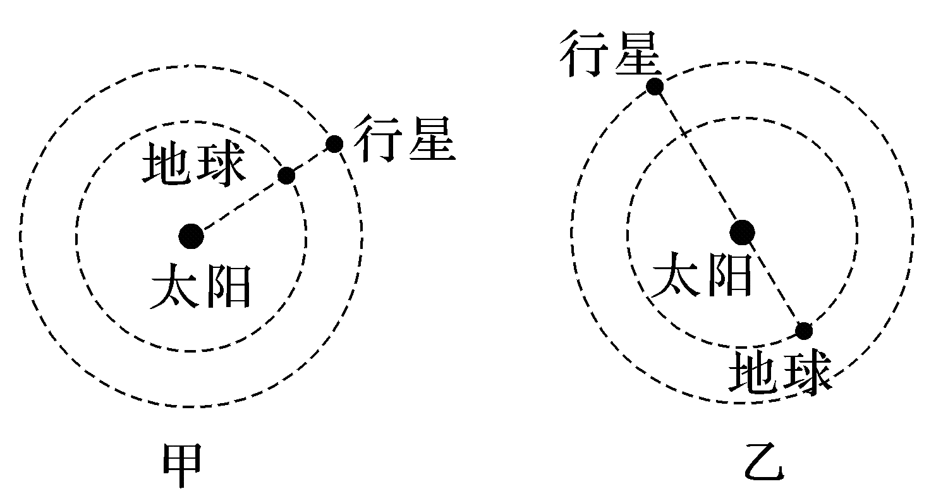
具体如下：如果有两颗卫星在同一轨道平面内两个不同轨道上同向绕地球做匀速圆周运动，a卫星的角速度为ω_{a}，b卫星的角速度为ω_{b}，某时刻两卫星正好同时通过地面同一点正上方，相距最近，如图甲所示，则当它们转过的角度之差Δθ=π，即满足ω_{a}Δt-ω_{b}Δ=π时，两卫星第一次相距最远，如图乙所示。两卫星相距最远的条件是ω_{a}Δt-ω_{b}Δt=（2n+1）π（n=0，1，2，3…），相距最近的条件是ω_{a}Δt-ω_{b}Δt=2nπ（n=0，1，2，3…）。
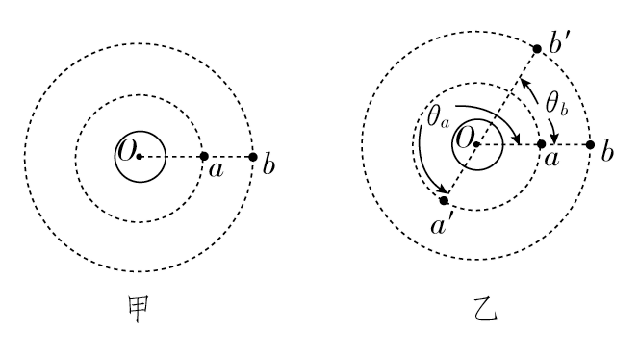

【题型一】相距最近
4．2020年6月23日，“北斗三号”最后一颗全球组网卫星在西昌卫星发射中心点火升空，中国终于有了自己的卫星导航系统，未来将向全世界开放，也会成为70多亿人生活的一部分。北斗卫星导航系统有55颗卫星，若其中在同一平面不同轨道上同向运行的两颗人造地球卫星甲和乙，它们运行的周期分别是2小时、16小时，且某时刻两卫星相距最近。则下列说法中正确的是（ ）
A．两颗卫星再次相距最近的时间是$$\frac{16}{7}$$小时
B．两颗卫星相距最远的时间是(16k+4)(k＝0，1，2，……)小时
C．乙卫星点火加速可以与甲卫星对接
D．甲、乙两颗卫星的轨道半径之比为1：4
【答案】AD
【难度】0.85
【知识点】开普勒第三定律、卫星发射及变轨问题、卫星的追及相遇问题
【详解】A．设两颗卫星运行的周期分别为T₁、T₂，设经过$$Δt$$时间两卫星再次相距最近，则它们运行的角度之差
$$Δθ=2π$$
即
$$\frac{2πΔt}{T_{1}}−\frac{2πΔt}{T_{2}}=2π$$
解得
$$Δt=\frac{16}{7}h$$
故A正确；
B．两卫星相距最远时，它们运行的角度之差
$$Δθ$$＝(2k+1)π (k＝0，1，2……)
即
$$\frac{2πΔt}{T_{1}}−\frac{2πΔt}{T_{2}}=$$(2k+1)π(k＝0，1，2……)
解得
$$Δt=\frac{16k+8}{7}$$(k＝0，1，2……)小时
故B错误；
C．乙卫星点火加速，v突然增大，有
$$\frac{GMm}{r^{2}}＜m\frac{v^{2}}{r}$$
乙卫星将做离心运动，不可能与甲卫星对接。故C错误；
D．根据开普勒第三定律可知
$$\frac{r_{1}^{3}}{T_{1}^{2}}=\frac{r_{2}^{3}}{T_{2}^{2}}$$
解得
$$\frac{r_{1}}{r_{2}}=\frac{1}{4}$$
故D正确。
故选AD。
【题型二】相距最远
5．当地球位于太阳和木星之间且三者几乎排成一条直线时，称之为“木星冲日”，若2022年9月26日出现一次“木星冲日”。已知木星与地球几乎在同一平面内沿同一方向绕太阳近似做匀速圆周运动，木星到太阳的距离大约是地球到太阳距离的5倍。则下列说法正确的是（ ）
A．下一次的“木星冲日”时间肯定在2024年
B．下一次的“木星冲日”时间肯定在2023年
C．木星运行的加速度比地球的大
D．木星运行的周期比地球的小
【答案】B
【难度】0.65
【知识点】比较不同轨道上的卫星物理量、卫星的追及相遇问题
【详解】CD．设太阳质量为M，行星质量为m，轨道半径为r，周期为T，加速度为a。对行星由牛顿第二定律可得
G$$\frac{Mm}{r^{2}}$$＝ma＝m$$\frac{4π^{2}}{T^{2}}$$r
解得
a＝$$\frac{GM}{r^{2}}$$
T＝2π$$\sqrt{\frac{r^{3}}{GM}}$$
由于木星到太阳的距离大约是地球到太阳距离的5倍，因此木星运行的加速度比地球的小，木星运行的周期比地球的大，故CD错误；
地球
AB．地球的公转周期T₁＝1年，由
T＝2π$$\sqrt{\frac{r^{3}}{GM}}$$
可知，木星公转周期
T₂＝$$\sqrt{125}$$T₁≈11.2年
设经时间t，再次出现“木星冲日”，则有
ω₁t－ω₂t＝2π
其中
ω₁＝$$\frac{2π}{T_{1}}$$
ω₂＝$$\frac{2π}{T_{2}}$$
解得
t≈1.1年
因此下一次“木星冲日”发生在2023年，故A错误，B正确。
故选B。

6．如图所示为登月飞船飞行任务中的某个阶段，飞船绕月球沿顺时针方向做匀速圆周运动，周期为$$T_{1}$$，飞船到月球球心的距离为$$r_{1}$$；月球在同一平面内绕地球沿顺时针方向做匀速圆周运动，公转周期为$$T_{0}$$，轨道半径为$$r_{0}$$。已知引力常量为G，$$T_{1}$$小于$$T_{0}$$。下列说法正确的是（ ）
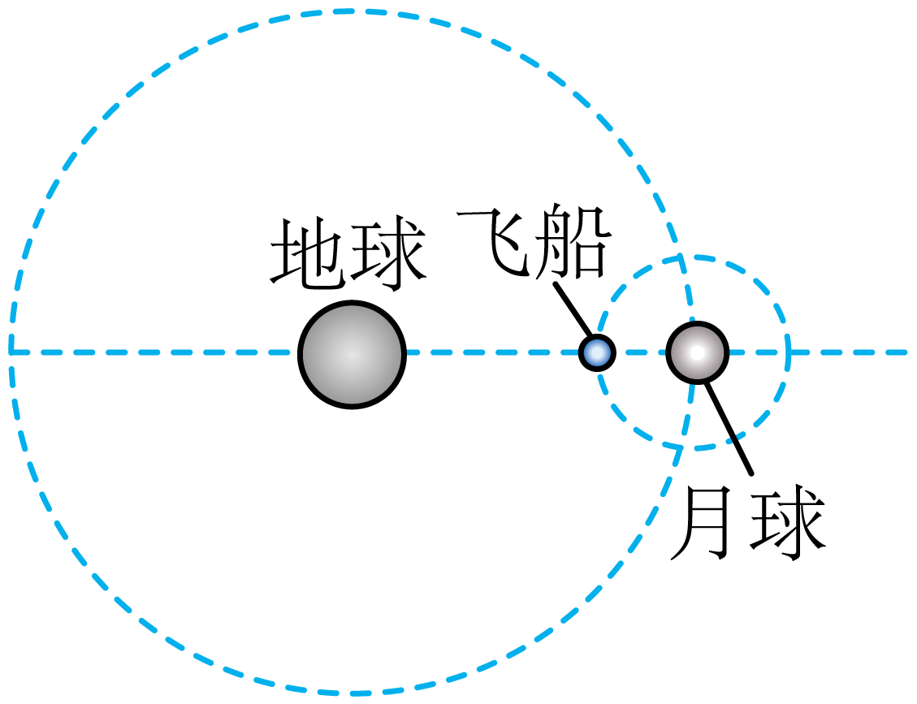
A．飞船的发射速度大于第二宇宙速度
B．由已知信息可求出地球的质量为$$M_{地}=\frac{4π^{2}r_{1}^{3}}{GT_{0}^{2}}$$
C．由图示位置到下一次地球、月球、飞船共线，所用时间为$$\frac{T_{0}T_{1}}{T_{0}−T_{1}}$$
D．由图示位置到下一次地球、月球、飞船共线，所用时间为$$\frac{T_{0}T_{1}}{2\left(T_{0}−T_{1}\right)}$$
【答案】D
【难度】0.65
【知识点】计算中心天体的质量、第二宇宙速度、卫星的追及相遇问题
【详解】A．发射飞船的速度小于第二宇宙速度，故A错误
B．月球绕地球做匀速圆周运动，由$$G\frac{M_{地} · M_{月}}{{r_{0}}^{2}}=M_{月}{\left(\frac{2\text{π}}{T_{0}}\right)}^{2}r_{0}$$，得
$$M_{地}=\frac{4{\text{π}}^{2}r_{0}^{3}}{GT_{0}^{2}}$$
故B错误
CD．由图示位置到下一次地球、月球、飞船共线所用时间为t，则
$$\frac{t}{T_{1}}−\frac{t}{T_{0}}=\frac{1}{2}$$
解得
$$t=\frac{T_{0}T_{1}}{2(T_{0}−T_{1})}$$
故C错误，D正确。
故选D。
7．如图甲所示，A、B两颗卫星在同一平面内围绕中心天体做匀速圆周运动，且绕行方向相同，图乙是两颗卫星的间距$$Δr$$随时间$$t$$的变化图像，$$t=0$$时刻A、B两颗卫星相距最近。已知卫星A的周期$$T_{\text{A}}=\frac{7}{8}t_{0}$$，则A、B两颗卫星运行轨道半径之比为（ ）
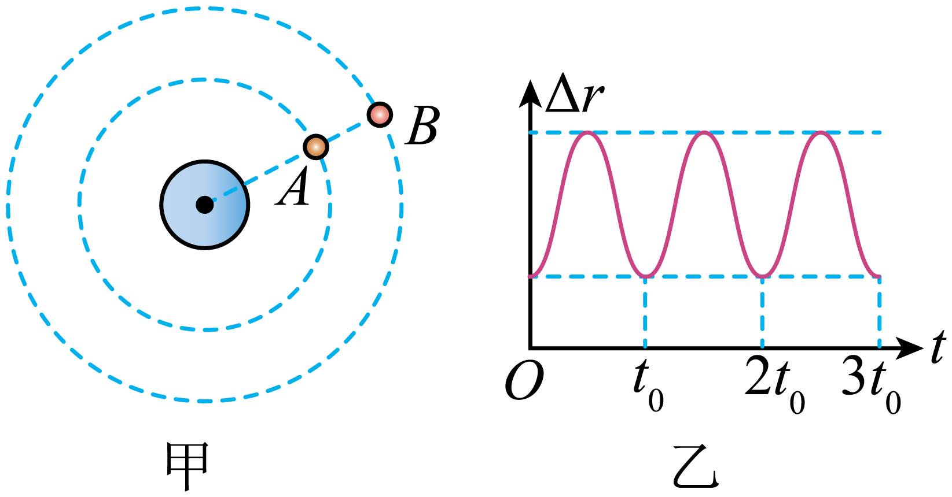
A．1:2 B．1:4 C．1:7 D．1:8
【答案】B
【难度】0.65
【知识点】卫星的追及相遇问题
【详解】$$0\sim t_{0}$$时间内，A、B两卫星转过的角度关系为
$$\frac{2π}{T_{\text{A}}}t_{0}−\frac{2π}{T_{\text{B}}}t_{0}=2π$$
又
$$T_{\text{A}}=\frac{7}{8}t_{0}$$
解得
$$T_{\text{B}}=7t_{0}$$
根据开普勒第三定律有
$$\frac{r_{\text{A}}^{3}}{T_{\text{A}}^{2}}=\frac{r_{\text{B}}^{3}}{T_{\text{B}}^{2}}$$
可得
$$\frac{r_{\text{A}}}{r_{\text{B}}}=\frac{1}{4}$$
故选B。
8．如图所示，地球和火星均绕太阳做匀速圆周运动，二者与太阳的连线夹角为$$44°$$时，是火星探测器的发射窗口期。中国自主研发的火星探测器“天问一号”就是在窗口期内发射的，已知两次相邻的发射窗口期的时间间隔为N年，则火星的公转半径与地球的公转半径之比为（ ）
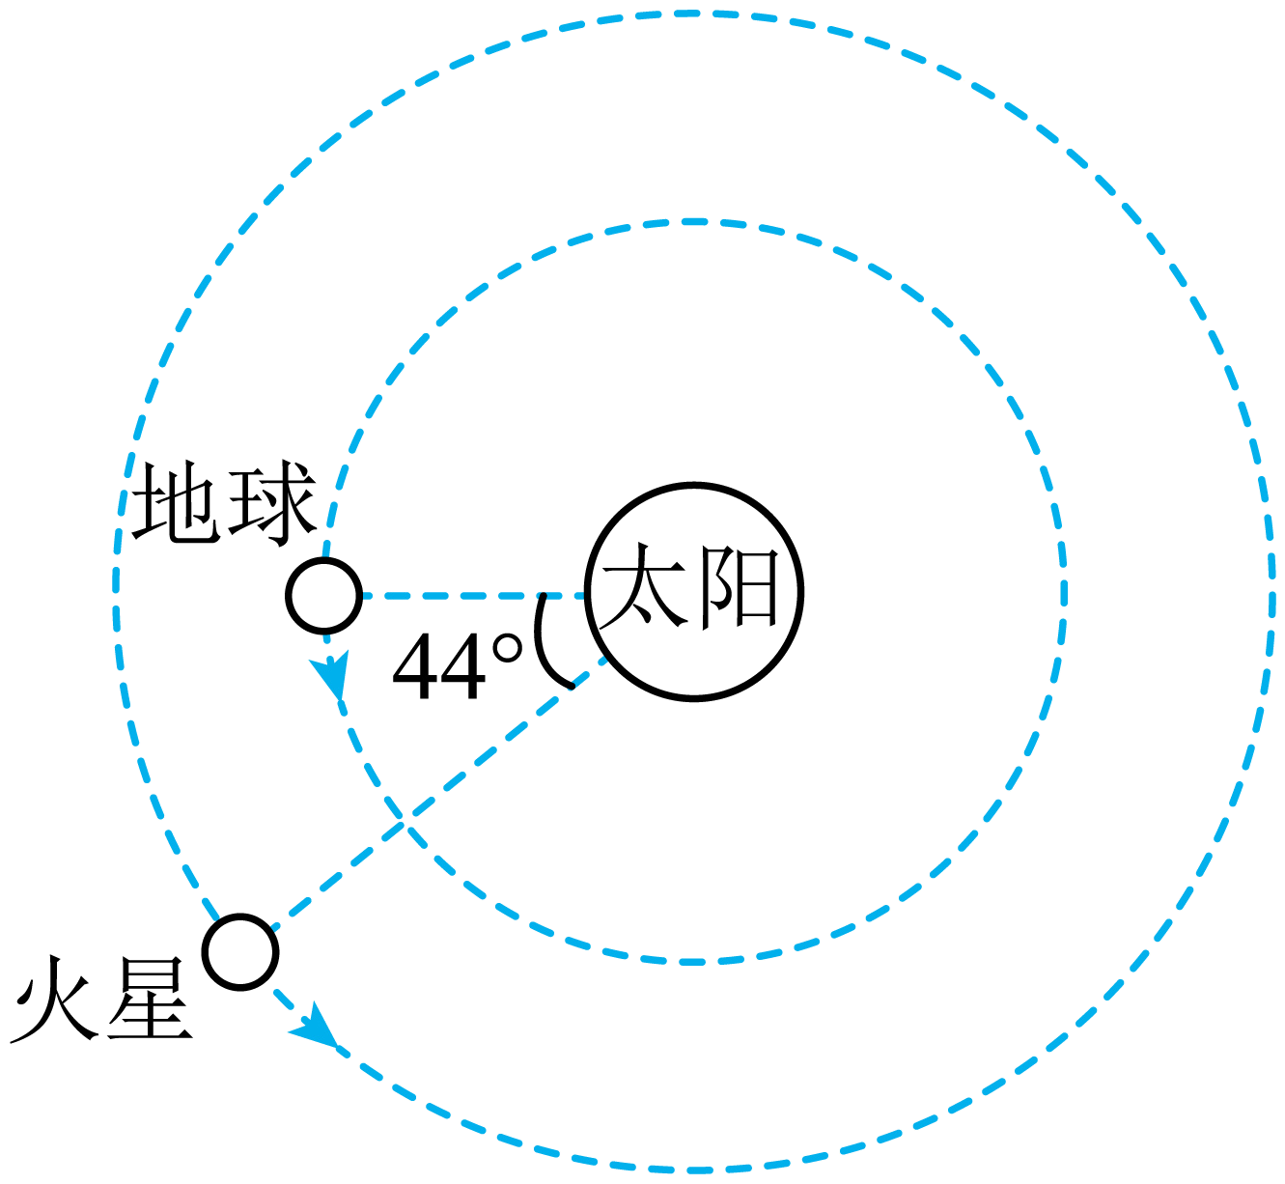
A．$$\sqrt[3]{\frac{N^{2}}{{(N−1)}^{2}}}$$ B．$$\sqrt[3]{\frac{{(N+1)}^{2}}{N^{2}}}$$ C．$$\sqrt[3]{\frac{N}{N−1}}$$ D．$$\sqrt[3]{\frac{N+1}{N}}$$
【答案】A
【难度】0.65
【知识点】开普勒第三定律、卫星的追及相遇问题
【详解】设火星的公转周期为$$T_{火}$$，地球的公转周期为$$T_{地}$$，根据题意有
$$(\frac{2π}{T_{地}}−\frac{2π}{T_{火}})Δt=2π$$
其中
$$Δt=N年$$，$$T_{地}=1年$$
解得
$$T_{火}=\frac{N}{N−1}年$$
根据开普勒第三定律可得
$$\frac{r_{火}^{3}}{T_{火}^{2}}=\frac{r_{地}^{3}}{T_{地}^{2}}$$
可得火星的公转半径与地球的公转半径之比为
$$\frac{r_{火}}{r_{地}}=\sqrt[3]{\frac{T_{火}^{2}}{T_{地}^{2}}}=\sqrt[3]{\frac{N^{2}}{{(N−1)}^{2}}}$$
故选A。
9．位于赤道上的观察者通过天文望远镜观察一颗人造地球卫星的运行情况，上午9：00发现该卫星从西边地平线出现。已知该卫星的运行方向与地球自转方向相同，卫星轨道半径为地球半径的2倍，地球自转的周期为24h，地球静止卫星距离地面的高度与地球半径的比值为$$5.6$$，则该卫星从东边地平线消失的时刻最接近于（ ）
A．10：00 B．10：30 C．11：00 D．11：30
【答案】B
【难度】0.65
【知识点】计算卫星的各个物理量、卫星的追及相遇问题
【详解】
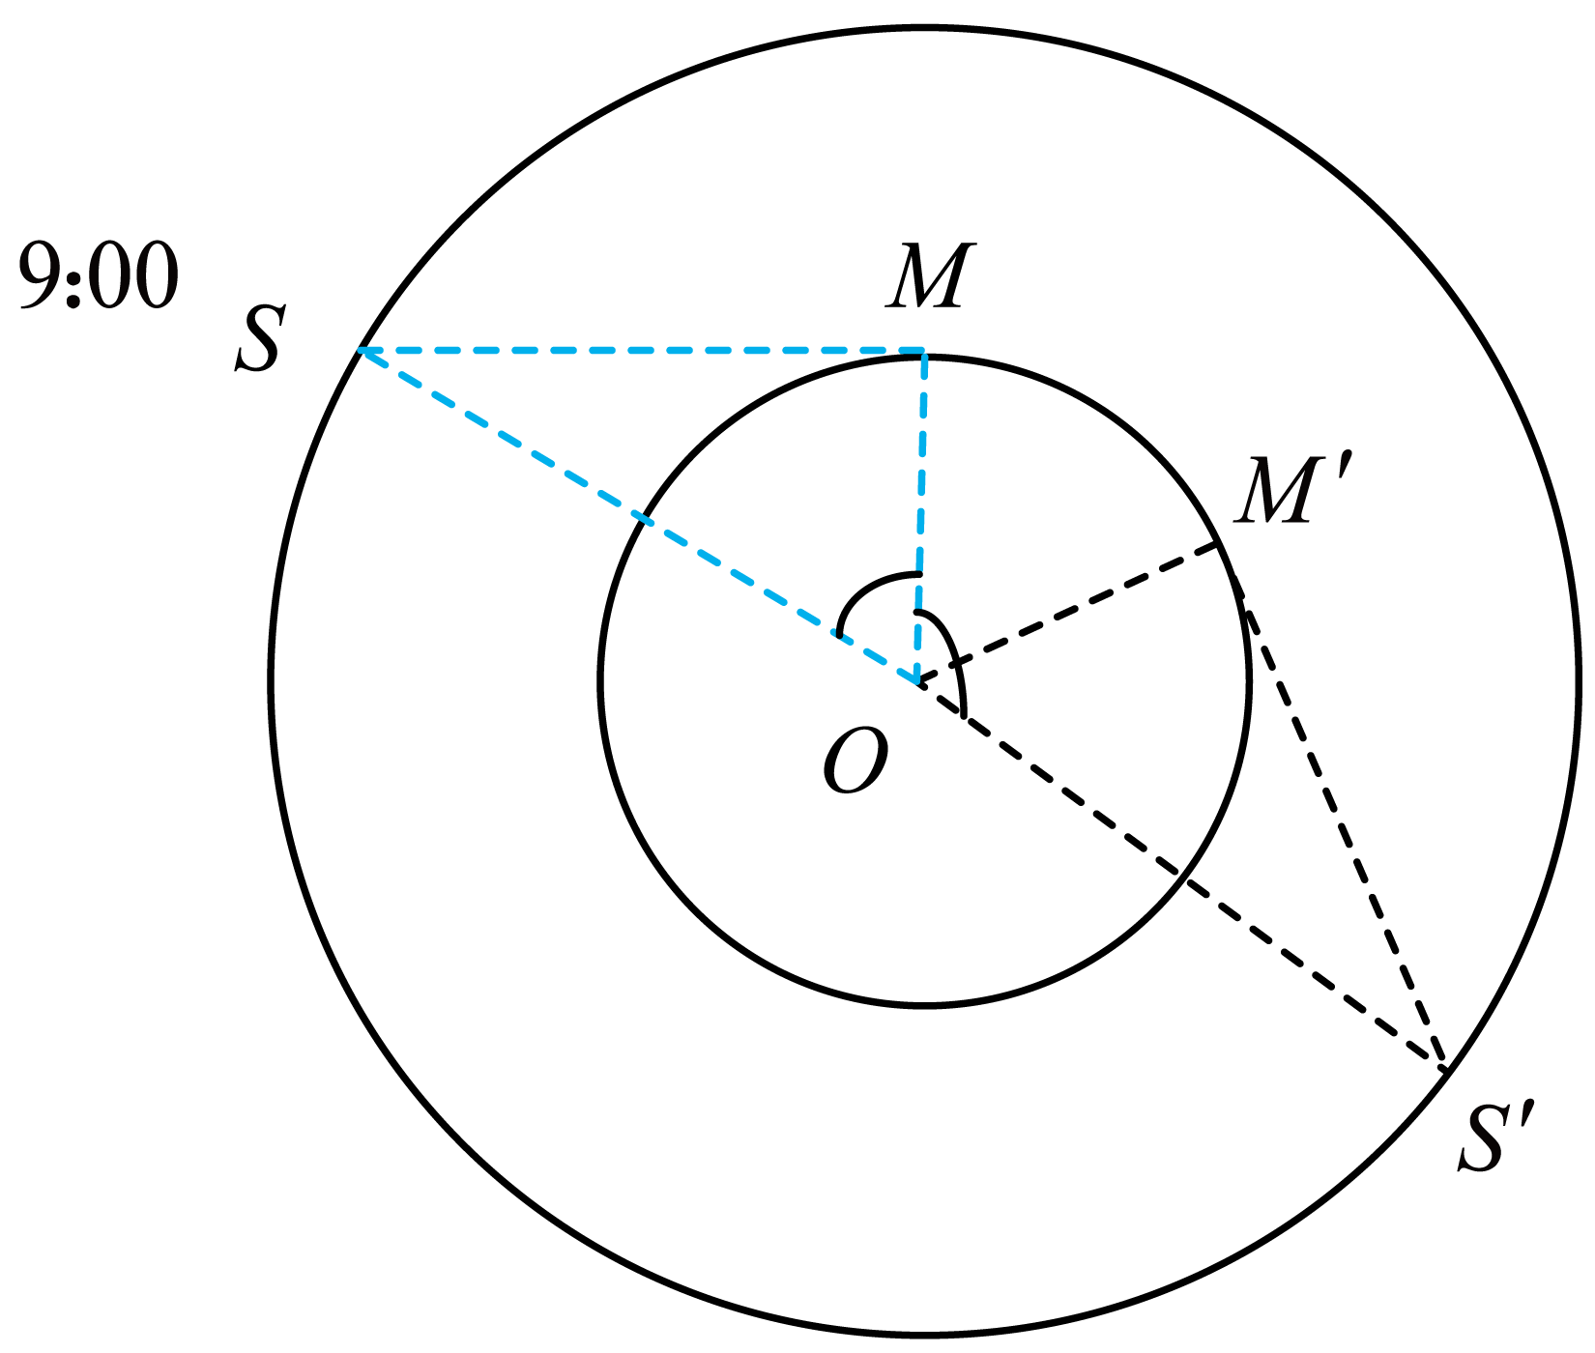
由题意可知卫星从西边地平线出现时，卫星与地心的连线与观察者与地心的连线夹角为60°，卫星从东边地平线消失时，设地球转过的角度为θ，则卫星转过的角度为θ+120°，设地球的半径为R，则地球静止卫星的轨道半径为6.6R，则由开普勒第三定律
$$\frac{{(2R)}^{3}}{T^{2}}=\frac{{(6.6R)}^{3}}{{24}^{2}}$$
解得卫星的周期为
T=4h
设卫星从西边地平线出现到从东边地平线消失经过的时间为t，则
$$\frac{2π}{T}t−\frac{2π}{T_{自}}t=\frac{2π}{3}$$
解得
t=1.6h
该卫星从东边地平线消失的时刻最接近于10：30。
故选B。
10．a、b两卫星在同一平面内绕某一行星c沿逆时针方向做匀速圆周运动，如图所示。已知轨道半径之比为$$r_{a}:r_{b}=1:3$$，从图示位置（$$ac$$连线与$$bc$$连线的夹角$$θ<\frac{π}{2}$$）开始，在b转动一周的过程中，a、b、c将共线（ ）
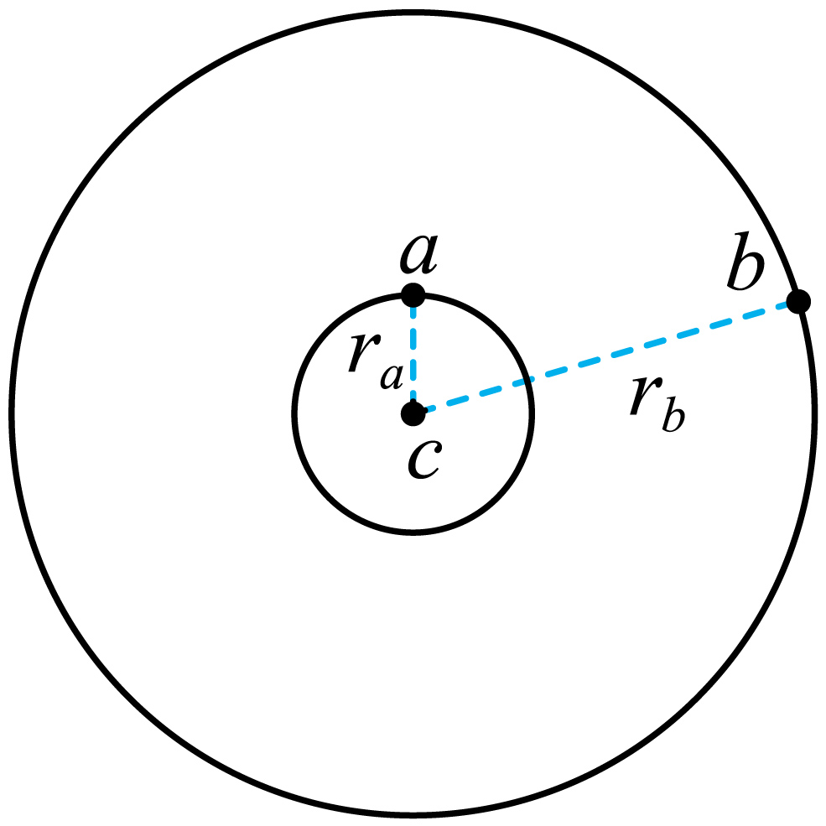
A．2次 B．4次 C．6次 D．8次
【答案】D
【难度】0.65
【知识点】卫星的追及相遇问题
【详解】根据
$$G\frac{Mm}{r^{2}}=m\frac{4π^{2}}{T^{2}}r$$
得
$$T=\sqrt{\frac{4π^{2}r^{3}}{GM}}$$
则周期之比为
$$T_{a}:T_{b}=1:3\sqrt{3}$$
两卫星
$$\frac{2π}{T_{a}}t−\frac{2π}{T_{b}}t=π−θ+nπ$$
取$$t=T_{b}$$，且$$θ<\frac{π}{2}$$，得
$$n=6\sqrt{3}−2+\frac{θ}{π}$$
则n取整数为8。
故选D。
11．a、b、c、d四颗地球卫星，a还未发射，在地球赤道上随地球一起转动，向心加速度为$$a_{1}$$；b处于较低的轨道上，离地心距离为r，运行角速度为$$ω_{2}$$，加速度为$$a_{2}$$；c是地球静止卫星，离地心距离为4r，运行角速度为$$ω_{3}$$，加速度为$$a_{3}$$；d是高空探测卫星，各卫星排列位置如图所示，地球的半径为R。则以下说法正确的是（ ）
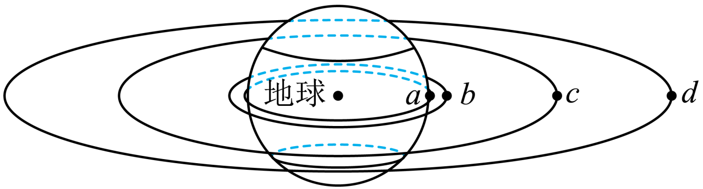
A．$$\frac{a_{1}}{a_{2}}={\left(\frac{r}{R}\right)}^{2}$$
B．卫星d的运动周期有可能是24小时
C．$$\frac{ω_{2}}{ω_{3}}=\frac{2}{1}$$
D．卫星b每天可以观测到8次的日出
【答案】D
【难度】0.65
【知识点】开普勒第三定律、同步卫星、近地卫星与赤道上物体的比较、比较不同轨道上的卫星物理量、卫星的追及相遇问题
【详解】A．卫星围绕地球做圆周运动，根据万有引力提供向心力有
$$G\frac{Mm}{r_{\text{x}}^{2}}=ma$$
可得，卫星绕地球运动的向心加速度大小为
$$a=\frac{GM}{r_{\text{x}}^{\text{2}}}$$
可知卫星绕地球运动的向心加速度与其轨道半径$$r_{\text{x}}$$的平方成反比。然而卫星a在地球赤道上随地球一起转动，向心力只来自于万有引力的一小部分，所以卫星a的向心加速度不与轨道半径$$r_{\text{x}}$$的平方成反比，则$$\frac{a_{1}}{a_{2}}≠{\left(\frac{r}{R}\right)}^{2}$$，故A错误；
B．根据开普勒第三定律有
$$\frac{r_{\text{c}}^{3}}{T_{\text{c}}^{\text{2}}}=\frac{r_{\text{d}}^{3}}{T_{\text{d}}^{\text{2}}}$$c是地球静止卫星，其周期$$T_{\text{c}}$$为24小时，由于卫星d的轨道半径$$r_{\text{d}}$$大于卫星C的轨道半径$$r_{\text{c}}$$，所以卫星d的运动周期$$T_{\text{d}}$$大于24小时，故B错误；
CD．卫星围绕地球做圆周运动，根据万有引力提供向心力有
$$G\frac{Mm}{r_{\text{x}}^{2}}=mω^{\text{2}}r_{\text{x}}$$
可得
$$ω=\sqrt{\frac{GM}{r_{\text{x}}^{\text{3}}}}$$
则有
$$\frac{ω_{2}}{ω_{3}}=\sqrt{\frac{{(4r)}^{3}}{r^{3}}}=\frac{\text{8}}{1}$$
则卫星b每天可以观测到8次的日出，故C错误，D正确。
故选D。
12．北斗三号卫星导航系统由35颗卫星组成，其中有27颗中轨道卫星，若其中一颗中轨道卫星A与太空中的另一颗卫星B刚好在同一平面内沿相同的方向绕地球做圆周运动，卫星B的轨道比卫星A的低，A、B两卫星连线与A卫星和地心连线的最大夹角为$$30°$$。已知卫星A的运行周期为T，则两卫星前后两次相距最近的时间间隔为（ ）
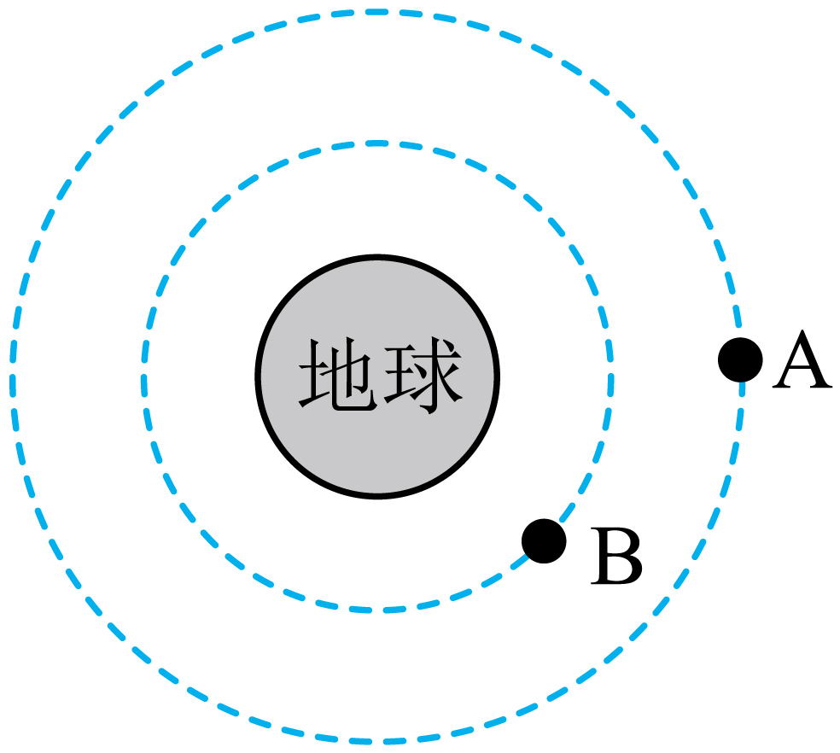
A．$$\frac{(2\sqrt{2}+1)T}{7}$$ B．$$\frac{\sqrt{2}T}{4}$$ C．$$\frac{\sqrt{2}T}{2}$$ D．$$(\sqrt{2}+1)T$$
【答案】A
【难度】0.65
【知识点】卫星的追及相遇问题
【详解】设卫星A的轨道半径为r，卫星B的运行周期为$$T_{1}$$，根据题意知卫星B的轨道半径为$$\frac{1}{2}r$$，根据开普勒第三定律有
$$\frac{T^{2}}{T_{1}^{2}}=2^{3}$$
根据题意
$$\left(\frac{2π}{T_{1}}−\frac{2π}{T}\right)t=2π$$
解得
$$t=\frac{(2\sqrt{2}+1)T}{7}$$
故选A。
13．如图所示，卫星$$a$$和卫星$$b$$在同一轨道平面内绕地球做匀速圆周运动，它们的绕行方向相同，$$a$$的轨道半径小于$$b$$的轨道半径，$$a$$的周期为$$T_{a}$$，此时刻两卫星之间的距离最近，下列说法正确的是（ ）
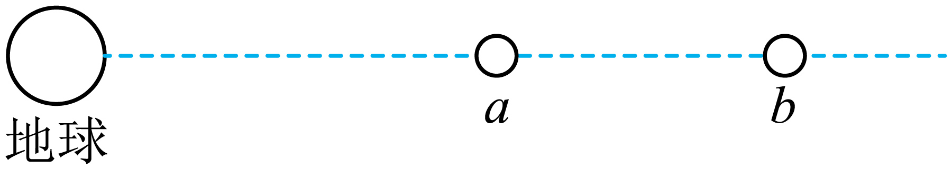
A．$$a$$的速率小于$$b$$的速率
B．$$a$$的周期小于$$b$$的周期
C．$$a、b$$相邻两次相距最近的时间间隔大于$$T_{a}$$
D．$$a、b$$相邻两次相距最近的时间间隔小于$$T_{a}$$
【答案】BC
【难度】0.65
【知识点】比较不同轨道上的卫星物理量、卫星的追及相遇问题
【详解】AB．根据
$$G\frac{Mm}{r^{2}}=m\frac{v^{2}}{r}=m\frac{4π^{2}}{T^{2}}r$$
得
$$v=\sqrt{\frac{GM}{r}}$$，$$T=\sqrt{\frac{4π^{2}r^{3}}{GM}}$$
因$$a$$的轨道半径小于$$b$$的轨道半径，可知$$a$$的速率大于$$b$$的速率，$$a$$的周期小于$$b$$的周期。A错误，B正确。
CD．当$$a$$转一圈回到原位置时，$$b$$还没有转完一圈，可知相邻两次相隔最近经历的时间大于$$T_{a}$$，D错误，C正确。
故选BC。
14．2023年9月19日发生海王星冲日现象，海王星冲日是指海王星、地球和太阳几乎排列成一线，地球位于太阳与海王星之间，此时海王星被太阳照亮的一面完全朝向地球，所以明亮而易于观察.地球和海王星绕太阳公转的方向相同，轨迹都可近似为圆，海王星约164.8年绕太阳一周。则（ ）
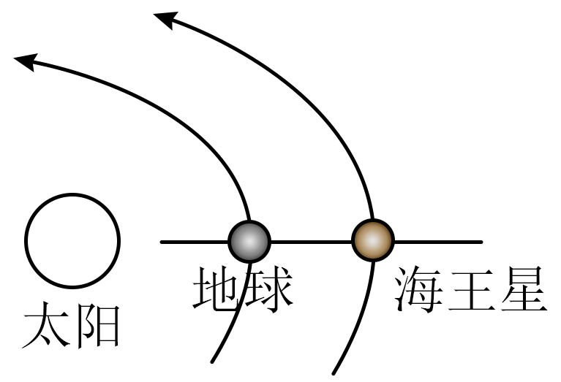
A．在相同时间内，海王星、地球与太阳中心连线扫过的面积相等
B．海王星的运行速度比地球的运行速度小
C．2024年9月还会出现海王星冲日现象
D．海王星冲日现象时间间隔为五年
【答案】BC
【难度】0.65
【知识点】开普勒第二定律、比较不同轨道上的卫星物理量、卫星的追及相遇问题
【详解】A．根据开普勒第二定律可知，同一个行星在相同的时间内和太阳中心连线扫过的面积相等，故A错误；
B．根据万有引力定理
$$G\frac{Mm}{r^{2}}=m\frac{v^{2}}{r}$$
解得
$$v=\sqrt{\frac{GM}{r}}$$
可知海王星的运行速度比地球的运行速度小，故B正确；
CD．设经过时间t下次出现海王星冲日现象，根据
$$\left(ω_{地}-ω_{海}\right)t=2π$$
且
$$ω=\frac{2π}{T}$$
解得
$$t≈1.01年$$
故C正确，D错误。
故选BC。
15．当地球位于太阳和火星之间且三者几乎排成一条直线时，称之为“火星冲日”。现认为地球和火星在同一平面上、沿同一方向绕太阳做匀速圆周运动。已知火星半径约为地球半径的$$\frac{1}{2}$$，质量约为地球质量的$$\frac{1}{9}$$，火星的公转周期约为地球公转周期的1.9倍，$$\sqrt[3]{{1.9}^{2}}≈1.5$$。下列说法正确的是（ ）
A．火星冲日时间间隔约为2.1年
B．火星与地球公转轨道半径之比约为2:3
C．火星与地球表面重力加速度之比约为2:9
D．火星与地球密度之比约为8:9
【答案】AD
【难度】0.65
【知识点】开普勒第三定律、万有引力的计算、计算中心天体的密度、卫星的追及相遇问题
【详解】A．火星冲日时，地球与火星相距最近，因此到下一次相距最近时，两者运行角度差一整个圆周角，所以可得
$$\frac{2π}{T_{地}}t−\frac{2π}{T_{火}}t=2π$$
解得
$$t≈2.1年$$
A正确；
B．根据开普勒第三定律可得
$$\frac{{r_{地}}^{3}}{{T_{地}}^{2}}=\frac{{r_{火}}^{3}}{{T_{火}}^{2}}$$
可解得火星与地球公转轨道半径之比约为3：2，B错误；
C．在星球表面，根据万有引力提供重力可得
$$G\frac{Mm}{r^{2}}=mg$$
解得
$$g=G\frac{M}{r^{2}}$$
因此代入数据可解得火星与地球表面重力加速度之比约为4：9，C错误；
D．由密度公式
$$ρ=\frac{3M}{4πr^{3}}$$
可得因此可解得火星与地球密度之比约为8：9，D正确。
故选AD。
16．从莱特兄弟成功飞行到人类空间站的组建，历代科学家不断探索取得了优异成绩。在探测某星球的任务中，已知该星球的半径为R，如图甲所示，在星球表面上有一小物体以初速度$$v_{0}$$沿内壁滑上半径为$$r(r≪R)$$的光滑竖直圆轨道，恰好能不脱离轨道且沿原路径返回。假设某探测器A在距星球表面高度为R的轨道做圆周运动，如图乙所示，探测器A和空间站B均以相同的绕行方向沿不同轨道绕星球的中心O做匀速圆周运动，空间站B的周期为$$T_{0}=\frac{10π}{v_{0}}\sqrt{Rr}$$，从探测器和空间站某次相距最近时开始计时，忽略星球自转。求：
（1）星球表面的重力加速度g；
（2）探测器A和空间站B第一次相距最远时的时间t。
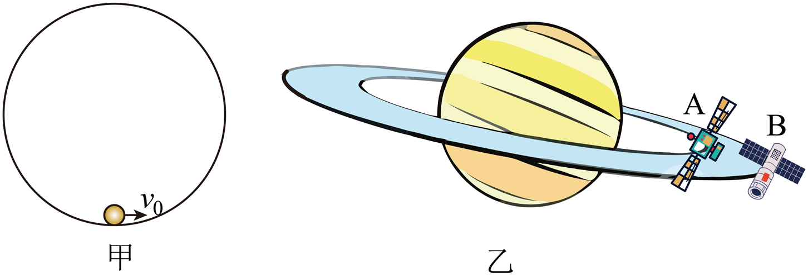
【答案】（1）$$g=\frac{v_{0}^{2}}{2r}$$；（2）$$t=\frac{20π}{v_{0}}\sqrt{Rr}$$
【难度】0.65
【知识点】其他星球表面的重力加速度、卫星的追及相遇问题
【详解】（1）设小物体质量为m，恰好能不脱离轨道且沿原路径返回，有
$$−mgr=0−\frac{1}{2}mv_{0}^{2}$$
星球表面的重力加速度
$$g=\frac{v_{0}^{2}}{2r}$$
（2）设星球的质量为M，探测器A质量为m′，在距星球表面高度为R的轨道做圆周运动，有
$$\frac{GMm^{′}}{{(2R)}^{2}}=m^{′}{\left(\frac{2π}{T}\right)}^{2}⋅2R$$
$$\frac{GMm}{R^{2}}=mg$$
$$T=\frac{8π}{{\text{V}}_{0}}\sqrt{Rr}$$
探测器A和空间站B第一次相距最远时的时间为t，有
$$\frac{2π}{T}t−\frac{2π}{T_{0}}t=π$$
解得
$$t=\frac{20π}{v_{0}}\sqrt{Rr}$$

